# Обновление от 06.05.2020

1. Добавлена новая ветвь в основном меню навигации «7. Проверка сертификатов СЗИ в реестре ФСТЭК»

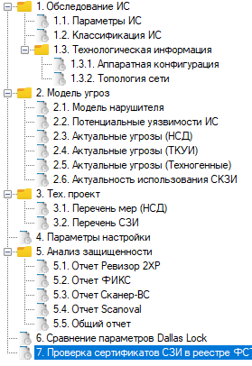

* 1. При нажатии на ветвь «7. Проверка сертификатов СЗИ в реестре ФСТЭК» появится окно с полем вывода БД с сертификатами, полями ввода параметров для поиска, и двумя кнопками

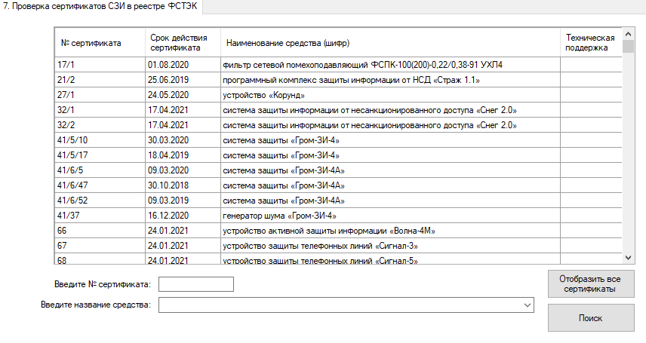

Первое текстовое поле, это обычно поле для ввода параметров для осуществления поиска.

Второе поле, это ComboBox, в котором реализован «Живой поиск», ~~то есть можно вводить какой-то текст и будет всплывать подсказка ввода в зависимости от того, что было введено~~, но эта хрень пока криво работает, поэтому я закомментировал код. Если захотите исправить, то Welcome. Пока это работает просто как текстовое поле.

При нажатии на кнопку «Отобразить все сертификаты» происходить заполнение списка всеми сертификатами из БД

При нажатии на «Поиск» выполняется поиск сертификаты с заданными параметрами в TextBox

**Итог**:какое же это говно -_- х2